

АДМИНИСТРАЦИЯ ВЕЛИКОУСТЮГСКОГО МУНИЦИПАЛЬНОГО ОКРУГА
ВОЛОГОДСКОЙ ОБЛАСТИ

ПОСТАНОВЛЕНИЕ

07.09.2023 № 2456

г. Великий Устюг

О выдаче разрешения на использование земель
или земельных участков, государственная собственность
на которые не разграничена, без предоставления
земельного участка и установления сервитута

Рассмотрев заявление ПАО «Россети Северо-Запад» и представленные материалы, в соответствии с главой V.6 Земельного кодекса Российской Федерации, постановлением Правительства Российской Федерации от 03.12.2014 № 1300 «Об утверждении перечня видов объектов, размещение которых может осуществляться на землях или земельных участках, находящихся в государственной или муниципальной собственности, без предоставления земельных участков и установления сервитутов», постановлением Правительства Вологодской области от 28.12.2015 № 1208 «Об утверждении порядка и условий размещения на территории Вологодской области объектов на землях или земельных участках, находящихся в государственной или муниципальной собственности, без предоставления земельных участков и установления сервитутов», руководствуясь статьями 33 и 38 Устава Великоустюгского муниципального округа,
ПОСТАНОВЛЯЮ:

1. Разрешить Публичному акционерному обществу «Россети Северо-За-пад» (место нахождения: 196247, г. Санкт-Петербург, пл. Конституции, д. 3, литер А, помещение 16Н, основной государственный регистрационный номер в ЕГРЮЛ - 1047855175785) использование земель или земельных участков для размещения объекта, на который не требуется разрешение на строительство, с наименованием «Линии электропередачи классом напряжения до 35 кВ, а также связанные с ними трансформаторные подстанции, распределительные пункты и иное предназначенное для осуществления передачи электрической энергии оборудование».

2

Цель использования объекта - строительство ВЛ 0,4 кВ от КТП Сычугово и установка ПУ в д. Осиново Великоустюгского района (Забелинский Р. В. Дог. № ВОЛ-02199Э-У/23 от 30.05.2023).
2. Характеристика земель или земельных участков согласно прилагаемой схеме: условный номер 35:10:0306012:ЗУ1 на кадастровом плане территории в границах кадастрового квартала 35:10:0306012, площадь 375 кв. м, местоположение: Российская Федерация, Вологодская область, Великоустюгский муниципальный округ, д. Осиново.
3. Срок использования земель или земельного участка – 7 лет.
4. Обязать Публичное акционерное общество «Россети Северо-Запад»:
а) использовать земельные участки в соответствии с действующим законодательством;
б) возвратить земельные участки в состояние и качество не хуже первоначального.
5. Действие решения о размещении объекта может быть прекращено:
а) если лицом, которому выдано решение о размещении объекта, подано в уполномоченный орган заявление о прекращении действия решения о размещении объекта на землях или земельном участке;
б) в случаях использования или неиспользования земель или земельного участка для целей, не предусмотренных решением о размещении объекта.

Глава
Великоустюгского муниципального округа А. В. Кузьмин

Приложение
к постановлению администрации
Великоустюгского муниципального округа
от 07.09.2023 № 2456

Схема
расположения земельного участка
на кадастровом плане территории

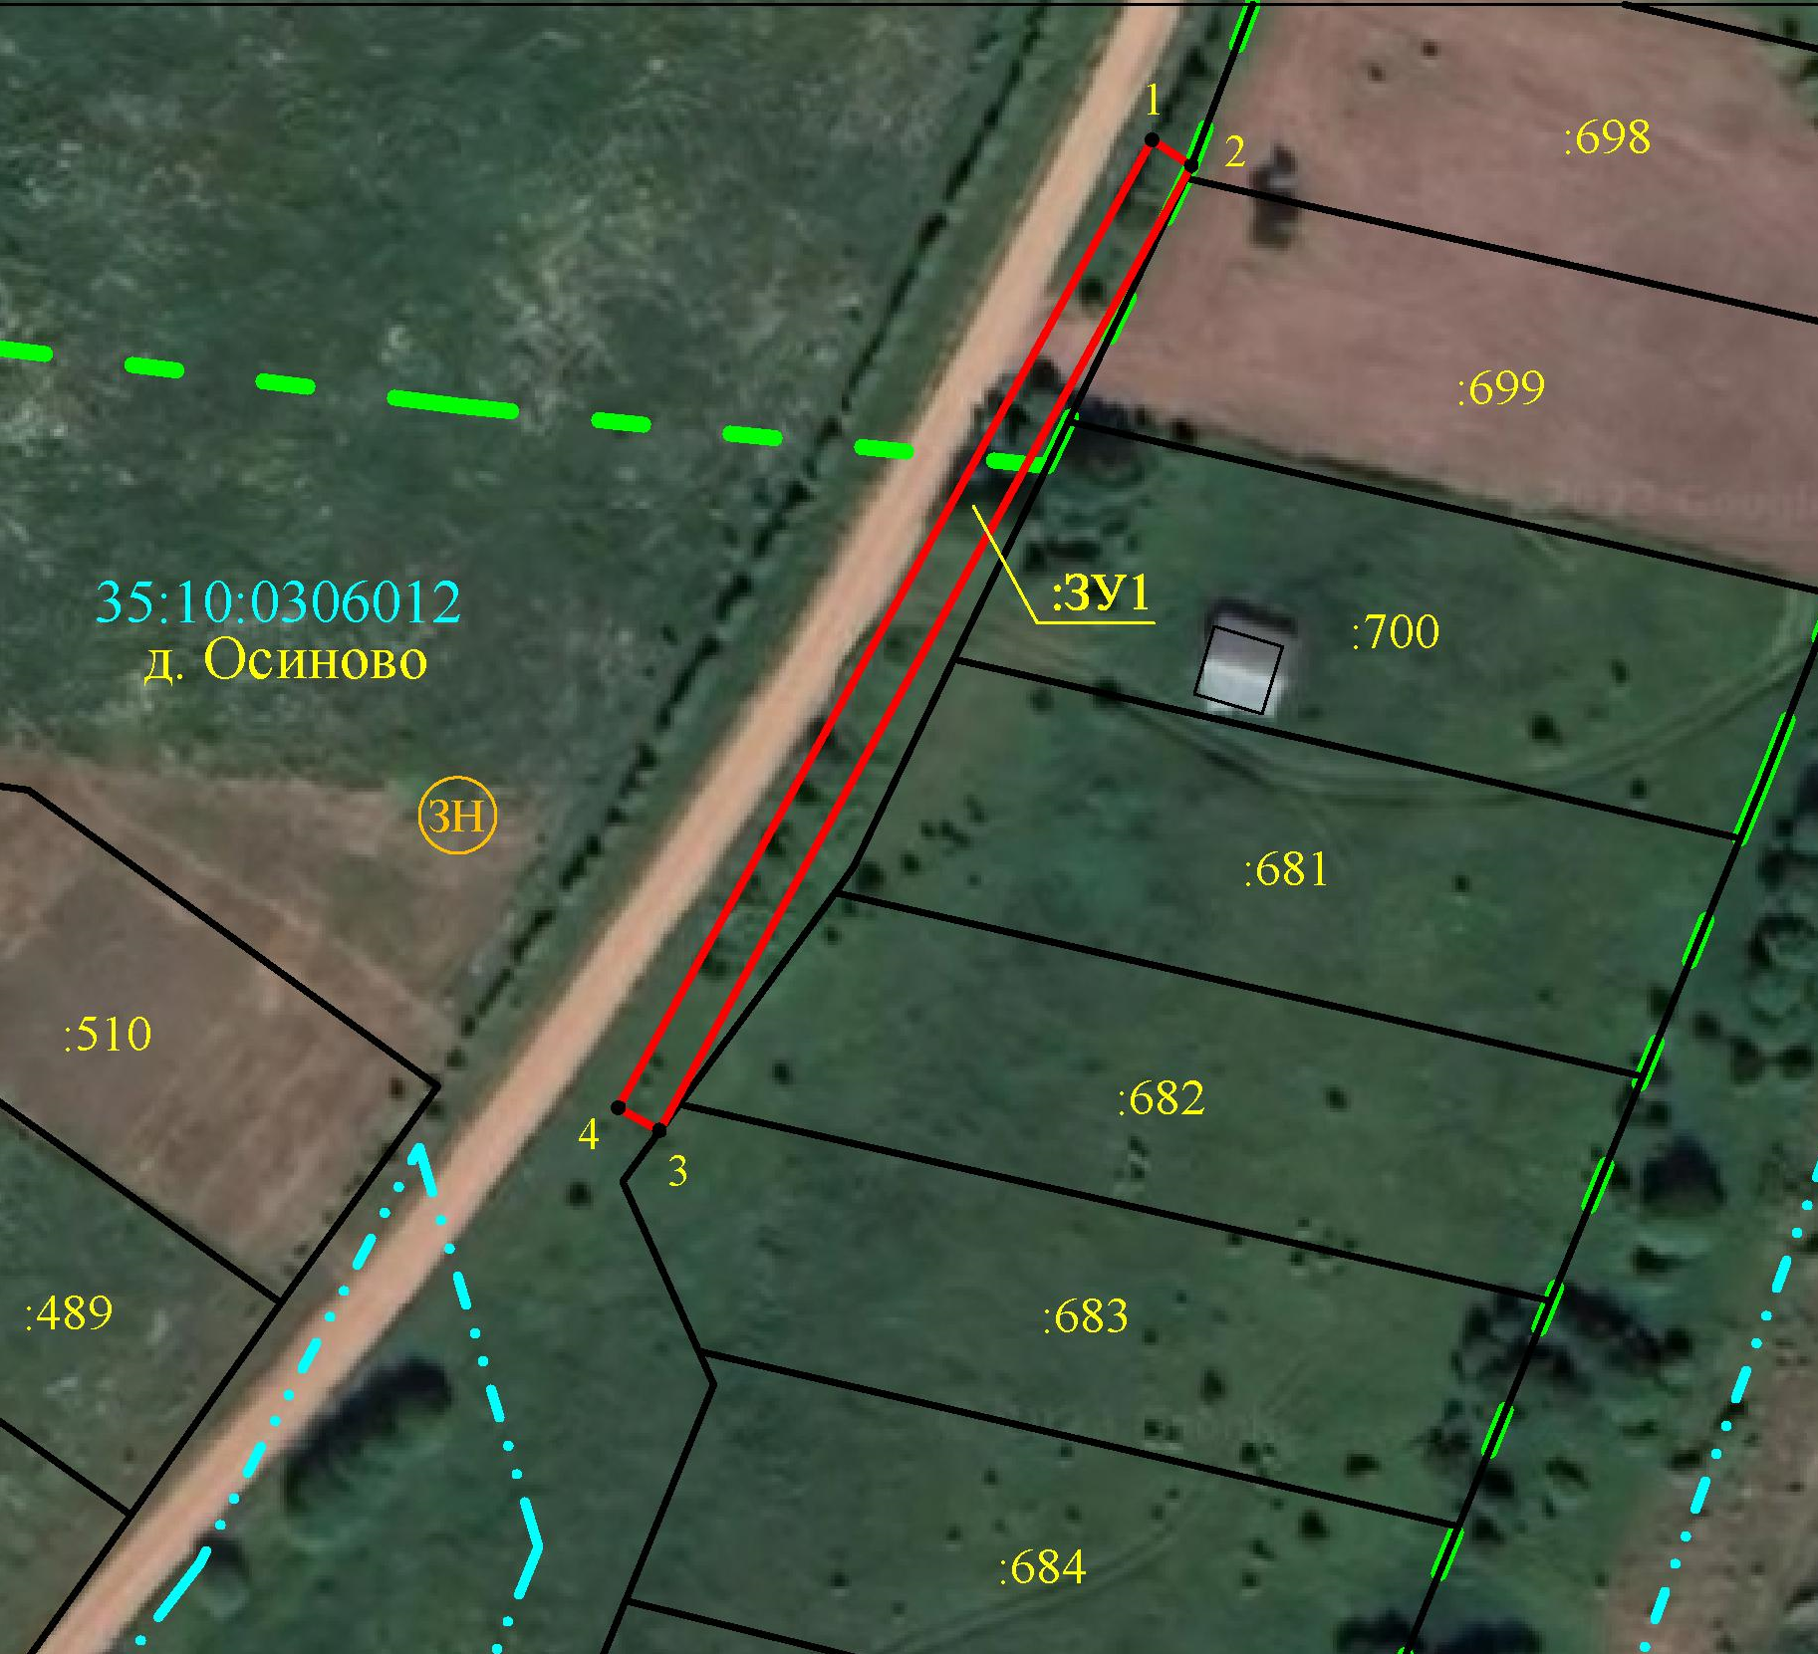

Площадь образуемого земельного участка :ЗУ1 - 375 м²

Условные обозначения:

- границы образуемого земельного участка.

- существующая часть границы, имеющиеся в ГКН сведения о которой достаточны для определения её местоположения.

- границы кадастровых кварталов.

2

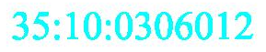 | - номер кадастрового квартала.
 | - индекс территориальной зоны,
 | - граница населённого пункта.
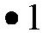 | - характерная точка границы образуемого земельного участка и её номер.
:683 | - номер учтённого земельного участка.
:ЗУ1 | - обозначение образуемого земельного участка.

Система координат: МСК35, 5 зона

Обозначение характерных точек границ | Координаты, м
Обозначение характерных точек границ | X | Y
1 | 522514.10 | 5175564.87
2 | 522511.90 | 5175568.22
3 | 522429.87 | 5175523.01
4 | 522431.80 | 5175519.50
1 | 522514.10 | 5175564.87

